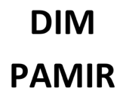 |  |  | 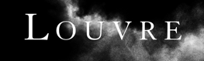 | 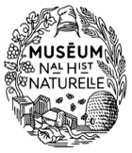

Atelier Icono – Retouche et Traitement d'Images 2D – 27 au 30 juin 2022

Formulaire de candidature

Toutes les sections doivent être impérativement remplies ou cochées
= faites un clic droit sur la zone grisée
= pour remplir le document, écrivez dans la zone grisée

Prénom :

Nom :

Adresse mail :

Numéro de téléphone :

Statut : Doctorant-e
Post-doctorant-e
Chercheur-euse
Ingénieur-e ou technicien-ne

Établissement de formation ou établissement employeur :

Laboratoire de rattachement :

Je certifie être disponible du 27 au 30 juin 2022 pour l’atelier Icono – Retouche et Traitement d'Images 2D au Museum national d’Histoire naturelle.

